Индикатор USD_EUR_X
Поместить в папку MetaTrader…\experts\indicators, после чего перезапустить MetaTrader. Индикатор USD_EUR_X появится в окне Навигатор, раздел Пользовательские индикаторы.
Строит в одном окне индексы USDX и EURX. Формулы индексов канонические:

Входные параметры
- showUSD, showEUR – показывать на графике соотв. индекс. Против каждого индекса в окне индикатора (слева вверху) подписан его цвет на графике.
- useSEK – включать в индекс шведскую крону. На данный момент мне не удалось найти брокера, предоставляющего котировки USDSEK, USDX или EURX на демо счете – все отсылки в поисковых системах, что я проверил, оказались ложным следом. Если USDSEK не включается в индекс, соотв. степени сомножителей индекса масштабируются так, чтобы в сумме снова составлять 1.
- mUSD – множитель индекса USDX (по умолчанию 50,14348112). mEUR – множитель индекса EURX (по умолчанию 34,38805726).
- deltaUSD, deltaEUR – константа, прибавляемая к соотв. индексу, «смещающая» его на графике вверх или вниз. В примере на рисунке индекс USD смещен вверх на 25 единиц – иначе кривые будут относительно далеко друг от друга (USDX ~ 70, EURX ~ 100) и масштаб их изменения будет плохо читаться.

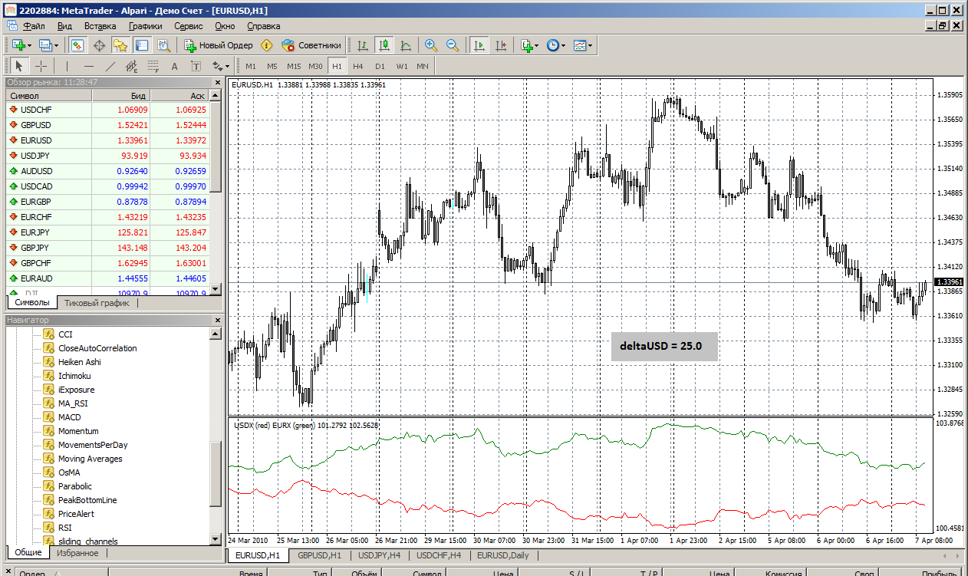

Обоснование
Индексы остальных валютных пар могут быть определены следующим образом:
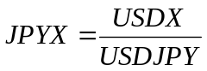
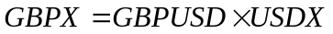
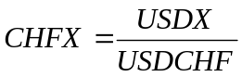

Альтернативный расчет на примере GBP:

Согласно методике расчета индекса доллара USDX, коэффициенты K1 … K4 определим через объем товарооборота со странами, чья валюта входит в индекс. Данные пока отсутствуют.
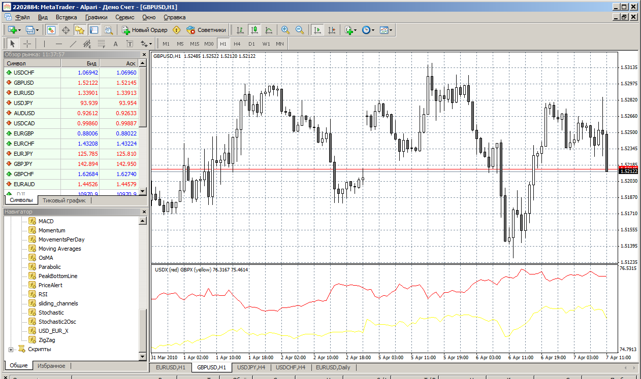
GBPUSD – USDX, GBPX

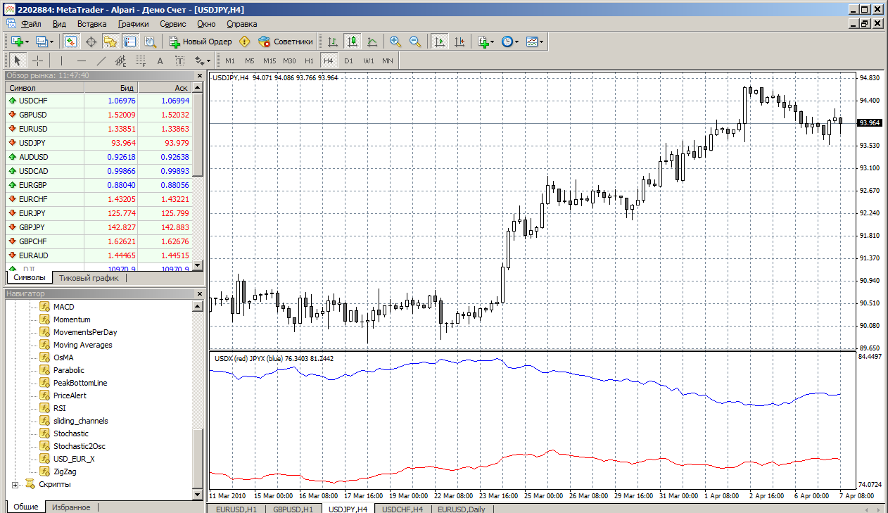
JPYUSD – USDX, JPYX
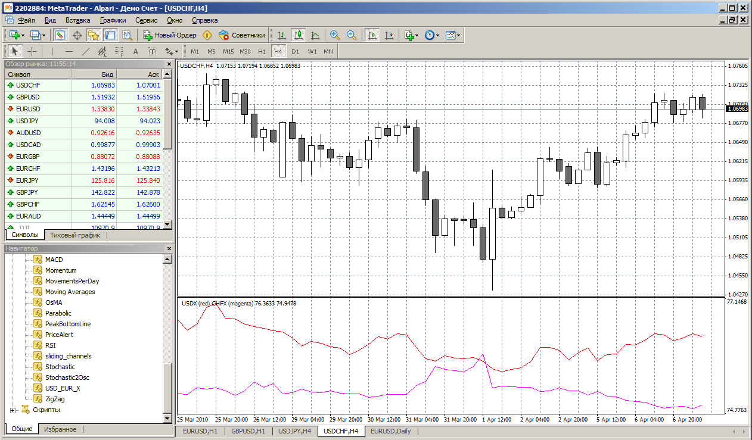
USDCHF – USDX, CHFX

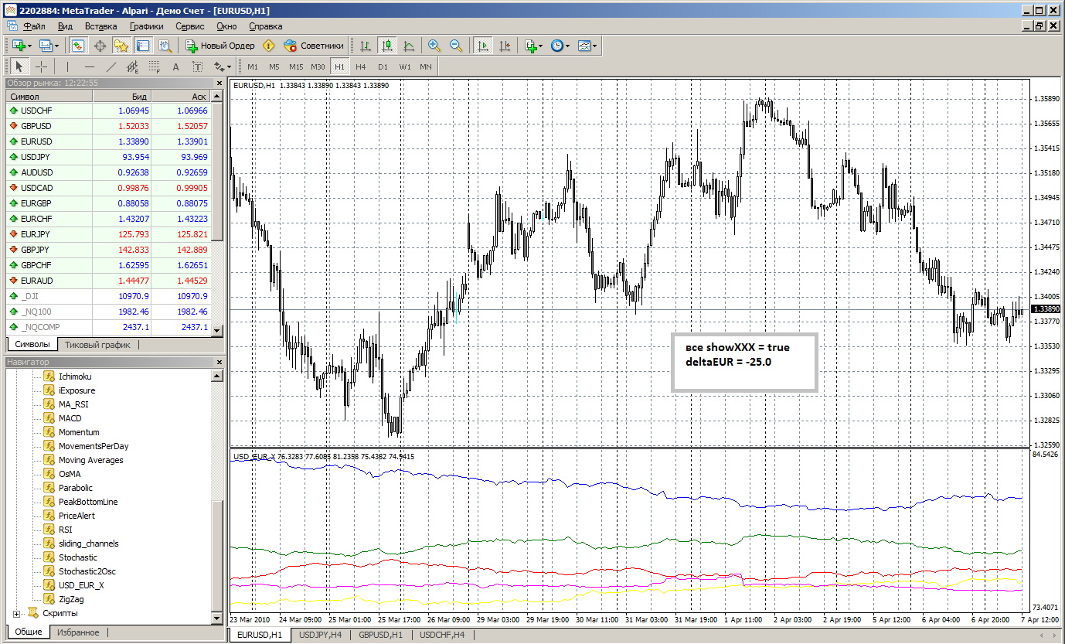
Все индексы

Индикатор USD_EUR_diff
Строит две кривых – RSI_{N} USDX (красная) и RSI_{N} EURX (синяя). Период N задается в настройках индикатора. Строится гистограмма: RSI_{N} EURX - RSI_{N} USDX.

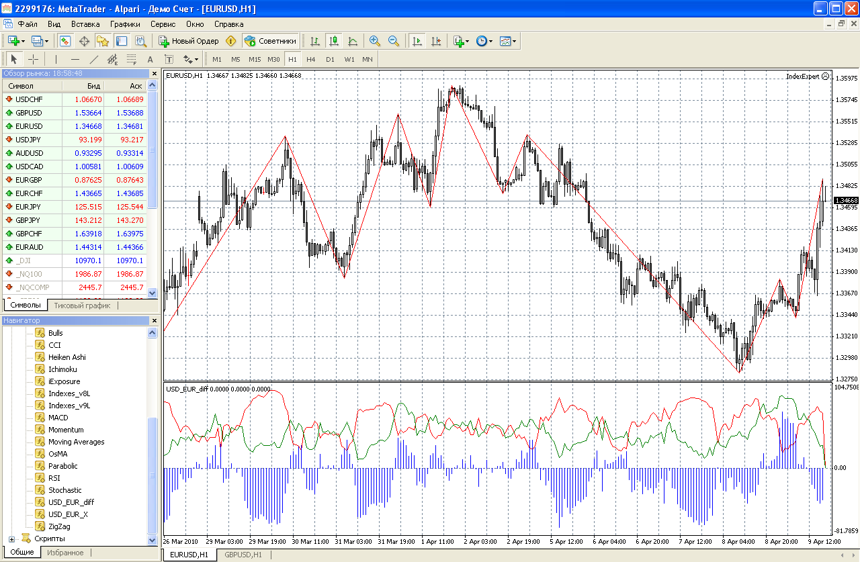

Индикатор IndexRSIDelta
Аналогичен индикатору USD_EUR_diff, за следующими отличиями:
- Индексы валют не учитывают весов (товарооборота между соответствующими государствами либо еврозоной),
- Для каждой из линий можно задать свой символ, для которого будет строиться кривая RSI от индекса с заданным периодом. Допустимые символы: USD, EUR, GBP, JPY, CHF. Гистограмма, как и раньше, строится как разность зеленой и красной линий.

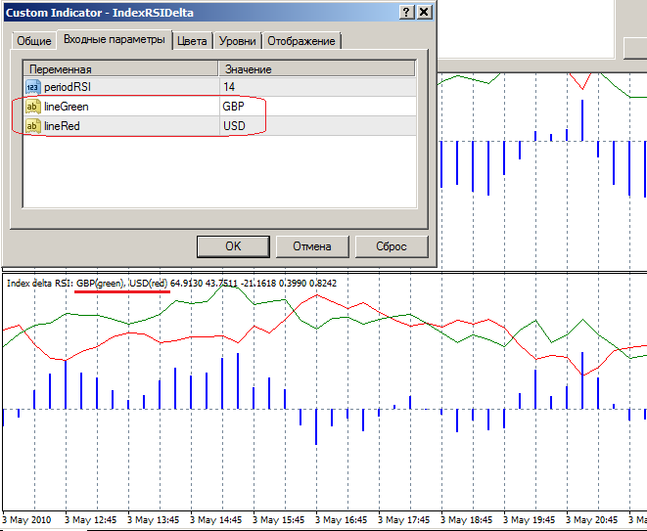

http://www.akmos.ru/forex/usdx/ http://www.globaleconomics.ru/blog/indeks_evro_eurx/2010-03-27-1227
http://www.umis.ru/study/trading_school/fc_methods?start=0

